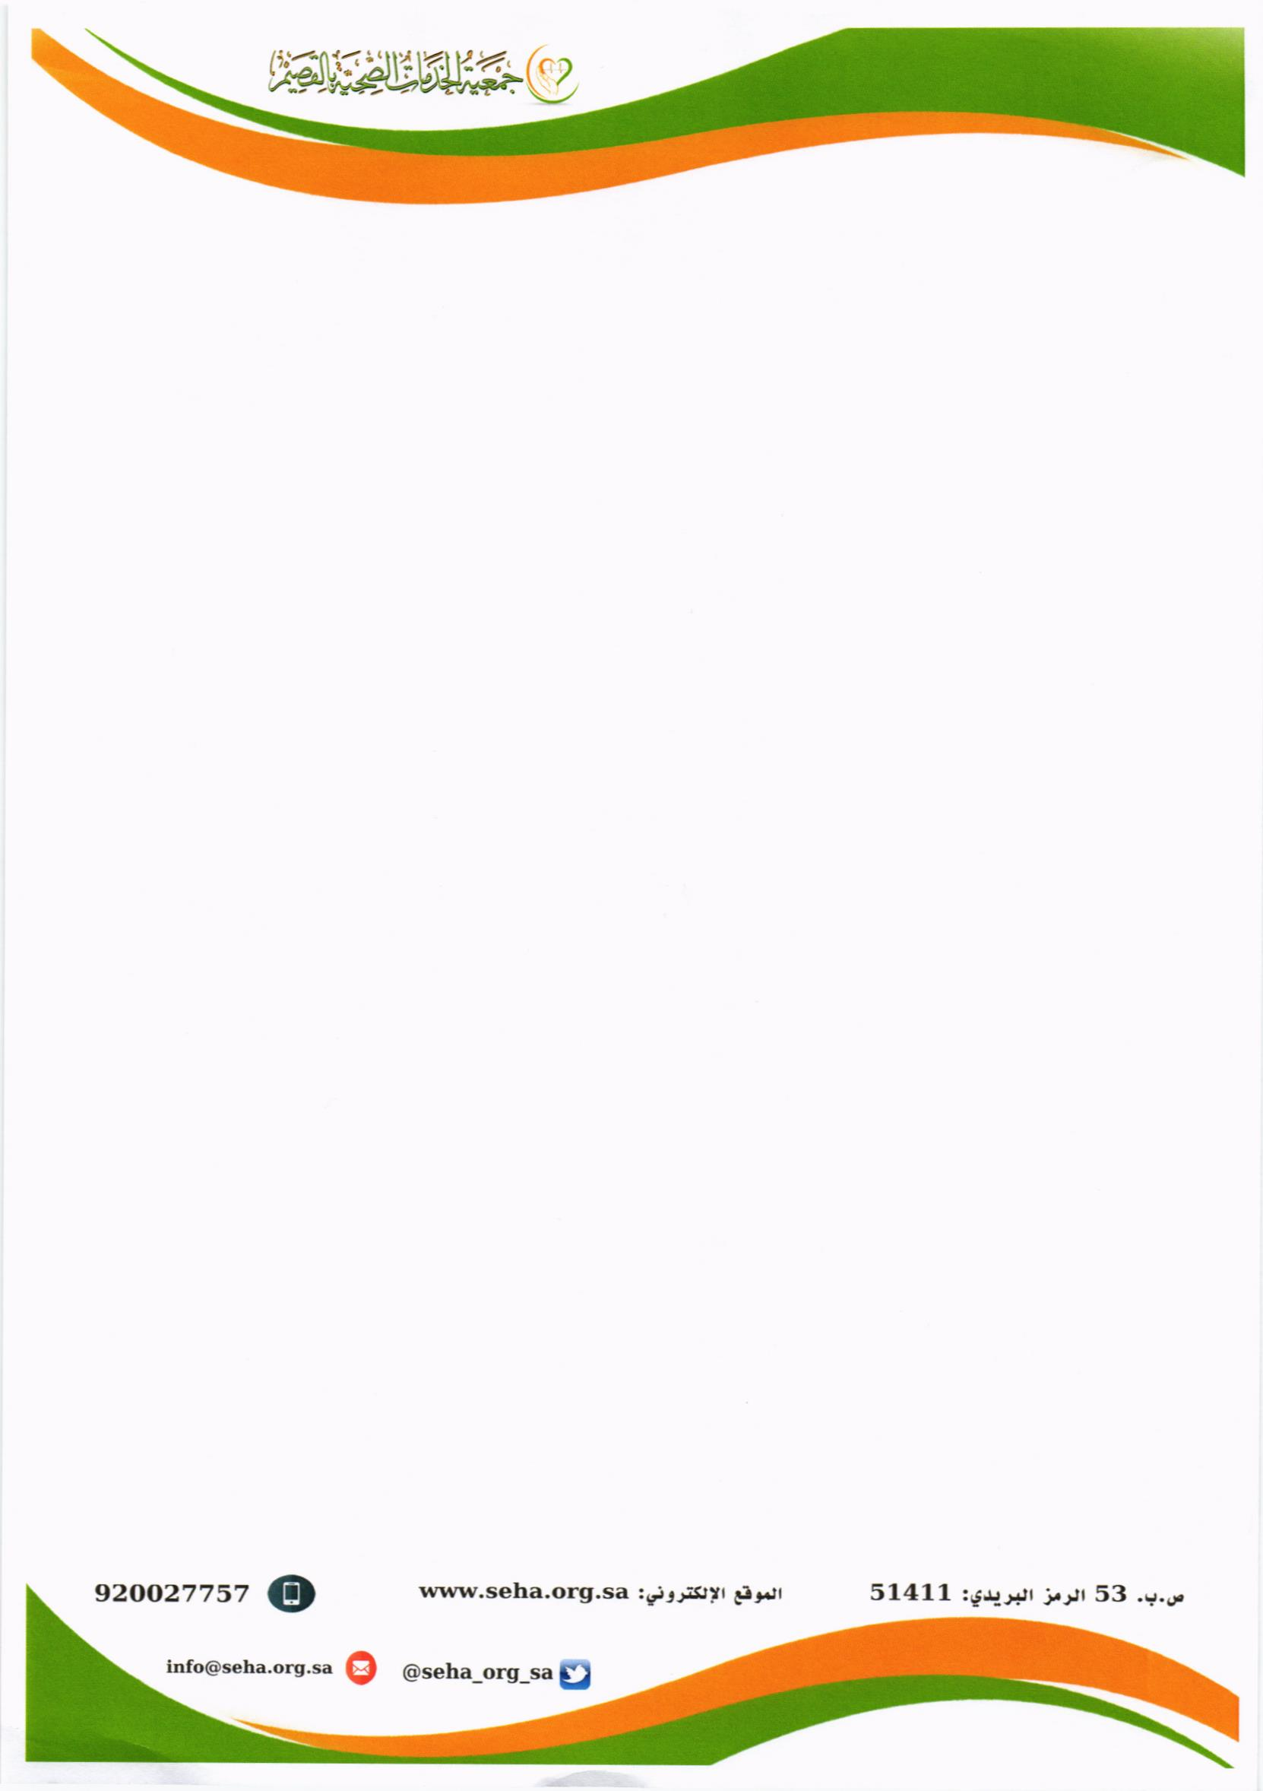

|  |  |  |  |
| --- | --- | --- | --- |
| م | الاسم | محل الإقامة | حالة الاشتراك |
| **1** | **د. سليمان بن عبدالله المهنا أبالخيل** | **بريدة** | **نشط** |
| **2** | **د. محمد بن عبدالله المحيميد** | **بريدة** | **نشط** |
| **3** | **د. يوسف عبدالله المحيميد** | **بريدة** | **نشط** |
| **4** | **د. عبدالرحمن عبدالله المحيميد** | **بريدة** | **غير نشط** |
| **5** | **د. خليفة بن صالح المرشود** | **بريدة** | **نشط** |
| **6** | **د. عزام بن إبراهيم الخليفة** | **بريدة** | **غير نشط** |
| **7** | **د. عبدالعزيز بن حمود المشيقح** | **بريدة** | **نشط** |
| **8** | **د. عمر بن إبراهيم المديفر** | **الرياض** | **نشط** |
| **9** | **د. عمر بن عبدالعزيز اليحيى** | **بريدة** | **غير نشط** |
| **10** | **د.عبدالمجيد بن عبدالله القسومي** | **بريدة** | **غير نشط** |
| **11** | **د.صالح بن عبدالرحمن المطرودي** | **بريدة** | **نشط** |
| **12** | **د. صالح علي الفوزان** | **بريدة** | **نشط** |
| **13** | **أ.عبدالكريم بن يوسف اليوسف** | **بريدة** | **نشط** |
| **14** | **د.أحمد بن عبدالله الميمان** | **عنيزة** | **نشط** |
| **15** | **أ. خالد بن إبراهيم القرعاوي** | **بريدة** | **غير نشط** |
| **16** | **م. ناصر بن إبراهيم القاسم** | **بريدة** | **نشط** |
| **17** | **م. عبدالعزيز بن عبدالله الفهيد** | **بريدة** | **غير نشط** |
| **18** | **أ. صالح بن عبدالله التويجري** | **بريدة** | **نشط** |
| **19** | **د. وليد بن محمد الغامدي** | **بريدة** | **نشط** |
| **20** | **أ.خالد بن محمد العبيدان** | **بريدة** | **نشط** |
| **21** | **د. منصور بن صالح الشريدة** | **بريدة** | **نشط** |
| **22** | **د. صالح بن علي الربيش** | **بريدة** | **نشط** |
| **23** | **د. صالح بن عبدالله الدامغ** | **عنيزة** | **نشط** |
| **24** | **أ.إبراهيم بن عبدالرحمن الخضيري** | **بريدة** | **نشط** |
| **25** | **د. فهد بن عبدالرحمن الحميضي** | **بريدة** | **نشط** |
| **26** | **أ.محمد بن علي الحربي** | **بريدة** | **نشط** |
| **27** | **د. فهد بن عبدالرحمن الجربوع** | **الرياض** | **نشط** |
| **28** | **د. عبدالله بن علي الغشام** | **عنيزة** | **نشط** |
| **29** | **د. سليمان بن عبدالرحمن الصقعبي** | **بريدة** | **نشط** |
| **30** | **د. حميدان بن تركي الحميدان** | **بريدة** | **نشط** |
| **31** | **د. إبراهيم بن صالح الزعاق** | **بريدة** | **نشط** |
| **32** | **أ.عبدالله بن محمد المنصور** | **بريدة** | **نشط** |
| **33** | **د. خالد بن محمد الجاسر** | **بريدة** | **نشط** |
| **34** | **د. منصور بن محمد المحيميد** | **بريدة** | **نشط** |
| **35** | **د. محمد بن علي السهلي** | **بريدة** | **نشط** |
| **36** | **د. سلطان بن عبدالعزيز الزهيري** | **بريدة** | **نشط** |
| **37** | **د. منصور بن إبراهيم الصغير** | **بريدة** | **نشط** |
| **38** | **أ.عمر بن عبدالعزيز العليان** | **بريدة** | **نشط** |

**أعضاء الجمعية العمومية**